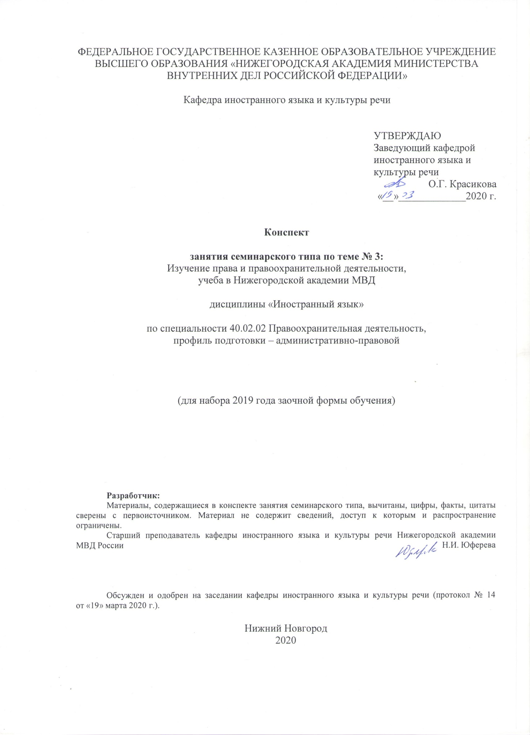

1. Содержание занятия семинарского типа:

1.1. Практическое занятие (2ч.) Тема3: Изучение права и правоохранительной деятельности, учёба в Нижегородской академии МВД

1.2. Цель и задачи занятия.

Формирование лексико-грамматических навыков. Формирование навыков поискового чтения, умения находить нужную информацию и отвечать на вопросы.

1.3. Учебные вопросы и практические задания.

Вопрос 1:Cтепени сравнения прилагательных и наречий

Сравнительная степень односложных и некоторых двусложных прилагательных образуется при помощи суффиксов -er, -r, а превосходная - при помощи суффиксов - est, -st. Перед прилагательным в превосходной степени обычно стоит определенный артикль.

Например: high - higher - thehighestlate - later - thelatest

Многосложные прилагательные образуют степени сравнения при помощи наречий *more* и *the most*

Например: difficult - more difficult - the most difficult

important - more important - the most important

Исключения:

Положительная Сравнительная Превосходная

степень степень степень

good – хороший

well - хорошо better - лучше (the) best - лучший,

bad - плохой

badly - плохо worse - хуже (the) worst - худший, самыйплохой

little-маленький, мало less - меньше, менее (the) least - наименьший, самый маленький

much, many - много more - больше, более (the) most - наибольший, самый большой

Упражнение на закрепление пройденного грамматического материала

*Прочтите и переведите предложения, обращая внимание на степени сравнения прилагательных и наречий*

1) This judge is the most experienced in our district.

2) The highest building in Moscow is the Moscow State

University.

3) The embankment is the most beautiful place of the city of

Nizhniy Novgorod.

4) What is the shortest way to Minin Square?

5) He is the best student of the group.

6) My sister is older than I am.

7) My friend knows less English words than his wife does.

8) She works more hard than her brother does.

9) What is the most difficult subject for you?

10) His work is more interesting than mine is.

Вопрос 2: Изучение права и правоохранительной деятельности, учёба в Нижегородской академии МВД

*Слова и словосочетания к тексту:*

-toprovide- обеспечивать, предоставлять

-toreduce- сокращать, снижать

-to familiarize- знакомить

-to equip- обеспечивать

-tofound-основать

-to enroll- зачислять

-to divide- делить

-totake credit tests and examinations- сдаватьзачётыиэкзамены

-tocall- звать, называть

-topresent- представлять, предъявлять

-tostudy- учиться, изучать

-tomaster- овладевать

-tocarryout- проводить, осуществлять

-towish- желать

-to continue- продолжать

-todefend- защищать

-to unite- объединять

-goal- цель

-law- закон, право

-lawenforcement- правоохранительная деятельность

-lawandorder- закон и порядок

-community- общество

-objective- цель, намерение

-education- образование

-full-timeprogram- программа очного образования

-correspondenceprogram- программа заочного образования

-lawyer-юрист

-area- область, сфера

-skill-навык

-end-конец

-finals– государственные экзамены

-branch- отрасль

-interrogationtechniques- навыкиведениядопроса

-weaponshandling- владение оружием

-scientificresearch- научное исследование

-graduation- завершение (учёбы в ВУЗе)

-post-graduate courses- аспирантура/адъюнктура

-internship- практика

-stage- этап

**THE STUDY OF LAW AND LAW ENFORCEMENT**

The main goals of the law enforcement institutions are to provide law and order in the community and reduce crime. The objective of legal and law enforcement education at the Nizhny Novgorod Academy is to familiarize prospective lawyers and law enforcement officers with the major areas of law and law enforcement and equip them with the skills necessary for effective and competent work.

The history of the Nizhny Novgorod Academy of the Ministry of the Interior started in 1972 when a Higher Law School was founded and first cadets were enrolled. The Academy has both a full-time and a correspondence program. Each academic year is divided into 2 semesters. At the end of each semester cadets take credit tests and examinations, they are called sessionals. At the end of studies cadets take their finals and present their diploma papers.

At the Academy cadets are known to study various branches of law, such as Criminal Law, Criminal Procedure, Civil Law, Administrative and Labor Law. They also study social sciences, foreign languages, Law Enforcement, Criminal Psychology. They master interrogation techniques, weapons handling, defense tactics, car driving and other things, which are certain to be necessary for their future effective performance as professionals.

Most of the cadets are reported to carry out scientific research. Upon graduation, those who wish to continue studies may take post-graduate courses and defend dissertations on some legal problems.

One of the main principles of the educational system at the Academy is to unite theory and practice. That is why the cadets also have internship in different law enforcement agencies at different stages of training.

Упражнения на понимание текста

Упражнение 1.

*Ответьте на следующие вопросы к тексту:*

1. When was the Academy founded?

2.What are the main goals of the law enforcement institutions?

3.What is the objective of legal and law enforcement education at the Nizhny Novgorod Academy?

4. When do cadets take credit tests and examinations?

5. What subjects do cadets study?

6.Wheredo cadets havetheir internship?

7.What skills do cadets master?

8.What isone of the main principles of the educational system at the Nizhny Novgorod Academy?

9. What do cadets do at the end of their studies?

Упражнение 2.

*Найдите правильный перевод указанных ниже словосочетаний:*

1. objectiveofeducationa.системаобразования

2.branches of lawb.владениеоружием

3.to take credit testsc.изучатьобщественныенауки

4.interrogation techniquesd.программазаочногообучения

5.weapons handlinge.отраслиправа

6.correspondence programf. навыкиведениядопроса

7.lawenforcementagenciesg.соединять теорию и практику

8. tostudy social sciencesh.сдаватьзачёты

9.tounitetheoryandpracticei.правоохранительныеучреждения

10. educationalsystemj. цельобразования

***Для перехода к изучению следующей темы необходимо выполнить данный тест:***

***1***. The full-time program at the NNA is normally completed in …

a) 3 academic years b) 4 academic years c) 5 academic years

2. Each academic year is divided into …

a) 2 academic years b) 3 academic years c) 4 academic years

3. At the end of each semester cadets … credit tests and examinations.

a) give b) take c) get

4. At the end of studies cadets take …

a) their finals

b) present their diploma papers

c) their finals and present their diploma papers

5. The cadets study different branches of …

a) law b) social sciences c) techniques

6. The graduates … take postgraduate courses.

a) must b) may c) have to

7. One of the main principles of the educational system is …

a) to study theory

b) to study practice

c) to unite theory and practice

8. … many classrooms, libraries, lecture-halls, gymnasiums.

a) There is b) There are c) There was

9. In order to become a first-year student you … pass the exams successfully.

a) must b) may c) are allowed

10. You must do your … to become a highly qualified specialist.

a) good b) best c) better

11. What qualification and … do you have?

a) experience b) company c) firm

12. Try to answer questions …

a) slowly b) honestly c) orally

13. Make plenty of job …

a) applications b) changes c) openings

14. There are … main types of CVs.

a) two b) three c) four

15. The combination of these two styles is the … way to go.

a) goodb) better c) best

16. The recommended length of a resume is … page.

a) one b) two c) three

17. The cover letter is … important … your resume.

a) not so … as b) as … as c) both … and

18. Use the … paragraph to confirm your wish to apply.

a) first b) second c) third

19. In the … paragraph show what you can contribute to the job.

a) first b) second c) third

20. In paragraph … indicate your willingness to attend an interview.

a) one b) two c) three

1.4. Рекомендуемая литература по данному занятию

1.4.1. Перечень основной учебной литературы.

1. Голубкова, В. В. Функции и задачи полиции [Текст] : учеб. пособ. на англ. языке / В. В. Голубкова, Е. Э. Мацкевич; МВД РФ НА. – Н. Новгород : НА МВД России, 2017. – 119 с.

2. Law and Order [Текст] : учеб. пособие. Р. 2 : Branches of Government / МВД России, НА; сост.: Л. И. Мартынова, С. И. Балишин, Ю. В. Ильин. – Н. Новгород : НА МВД России, 2015. – 204 с. : ил. – (Нижегородская академия МВД России).

3. Мартынова, Л. И. Law and order [Текст] : учеб. пособие. Part 3. Police / Л. И. Мартынова, С. И. Балишин, Ю. В. Ильин ; МВД России, НА. – Н. Новгород : НА МВД России, 2016. – 220 с.

1.4.2. Перечень дополнительной учебной литературы.

1. Английский язык для юристов = ENGLISH for Law Students : учебник / Т.В. Куприянчик, Е.Б. Поварисова, Н.А. Четверухина; под общ. ред. С.В. Пятчиной. – М. : ЦОКР МВД России, 2009. – 304 с. – (Доп. МВД РФ).

2. Балишин, С. И. Правовые горизонты = Legal Horizons [Текст] : учеб. пособие по англ. яз. Ч. 1 / С. И. Балишин. – 2-е изд., доп. – Н.Новгород : НА МВД России, 2011. – 116 с.

3. Балишин, С. И. Legal Horizons (Правовые горизонты) [Текст] : учеб. пособие. Ч. 2 / С. И. Балишин ; МВД России, НА. – Н. Новгород : НА МВД России, 2014. – 175 с. : ил. – (Нижегородская академия МВД России) (Служим России, служим закону).

4. Балишин, С. И. Legal Horizons (Правовые горизонты) [Текст] : учеб. пособие. Ч. 3 / С. И. Балишин ; МВД России, НА. – Н. Новгород : НА МВД России, 2013. – 139 с. : ил. – (Нижегородская академия МВД России) (Служим России, служим закону).

5. Киселева, Л. Ф. Сборник текстов для письменного перевода : учеб. пособие по англ. яз. / Л. Ф. Киселева. – Н. Новгород : НА МВД России, 2010. – 56 с.

6. Общий и разговорный английский для студентов-юристов = General and Social English for Law Students : учеб. пособие по англ. яз. Вып. 2 / С. И. Балишин [и др.] ; под ред. И. Г. Ольгинской. – Н. Новгород : НА МВД России, 2010. – 184 с.

1.4.3. Перечень ресурсов сети «Интернет»:

[www.interpol.int](http://www.interpol.int); [www.forensicevidence.com](http://www.forensicevidence.com); [www.crimelibrary.com](http://www.crimelibrary.com); [www.crimemagazine.com](http://www.crimemagazine.com); [www.crimescene.com](http://www.crimescene.com); [www.bbc.co.uk](http://www.bbc.co.uk); [www.crimestoppers.uk](http://www.crimestoppers.uk); [www.crimespider.com](http://www.crimespider.com)

1.5. Краткое описание учебных вопросов или алгоритм выполнения практических заданий.

**ИНСТРУКЦИЯ ПО ИСПОЛЬЗОВАНИЮ УЧЕБНЫХ МАТЕРИАЛОВ ПРАКТИЧЕСКОГО ЗАНЯТИЯ ПО ИНОСТРАННОМУ ЯЗЫКУ**

Уважаемые слушатели!

Вам необходимо внимательно изучить теоретический материал, приведённый в содержании вопросов практического занятия по иностранному языку, разобрать примеры и выполнить упражнения.

Если Вы считаете, что не усвоили тему, рекомендуем обратиться к пояснениям по вопросам грамматики иностранного языка, которые Вы без особого труда найдёте на общедоступных сайтах в сети Интернет.

Проверить, насколько хорошо Вы поняли учебный материал и особенности его практического применения, Вам помогут тесты к Разделу. По результатам тестирования Вы сможете сделать вывод о том, что осталось непонятным, и ещё раз проработать сложные для Вас темы.

Желаем удачи в изучении иностранного языка!